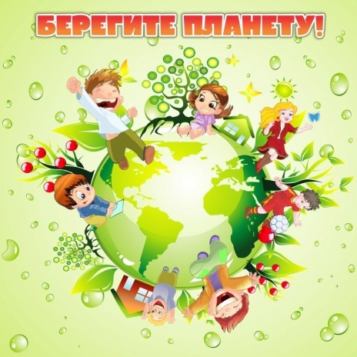
Всемирный день чистоты «Сделаем!2019»
21 сентября старшеклассники Тиличикской средней школы приняли участие во Всемирной акции День чистоты «Сделаем !2019».
Впервые в России акция «Сделаем!» прошла в 2011 году и с каждым годом количество участников возрастает. Участником акции может стать любой гражданин, желающий внести свой вклад в создание страны без мусора.

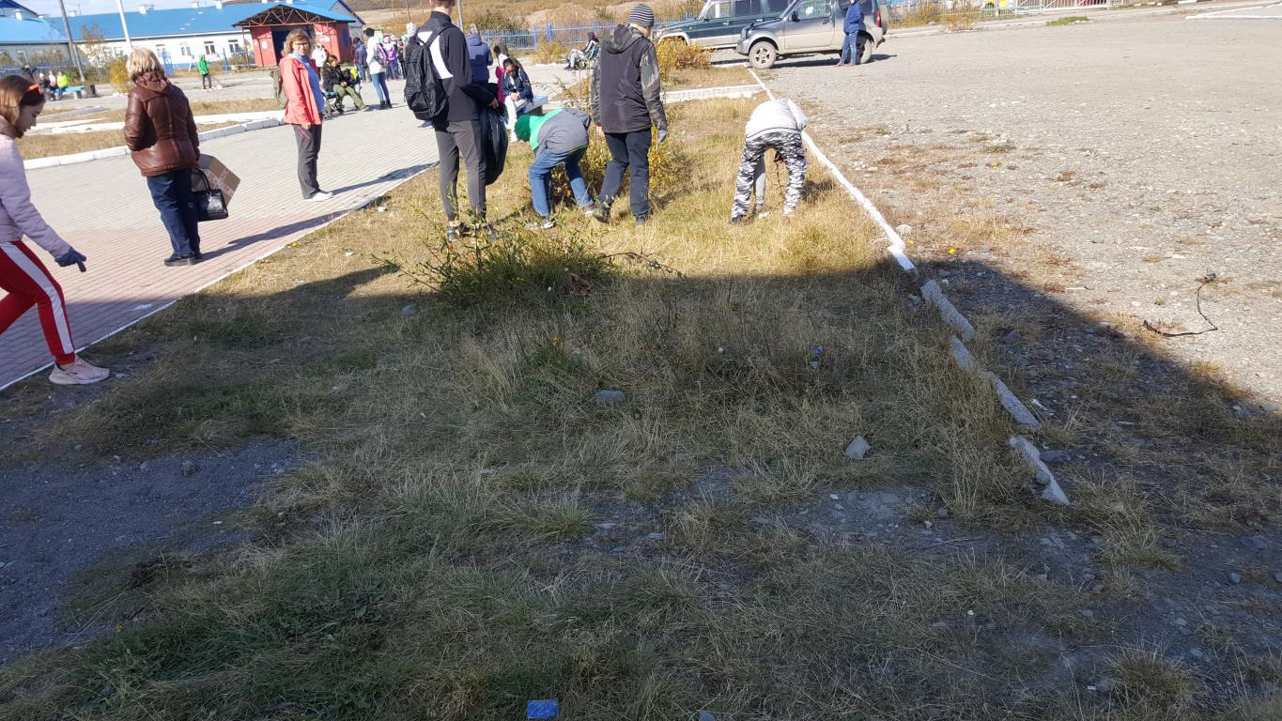
Чтобы сделать посёлок чище ребята, при поддержке соцпедагога Довгань С.Ю. и классного руководителя 11класса Печенко В.Н., собирали мусор возле РДК и на детской игровой площадке. Все были довольны, что сделали уютнее наш родной посёлок.
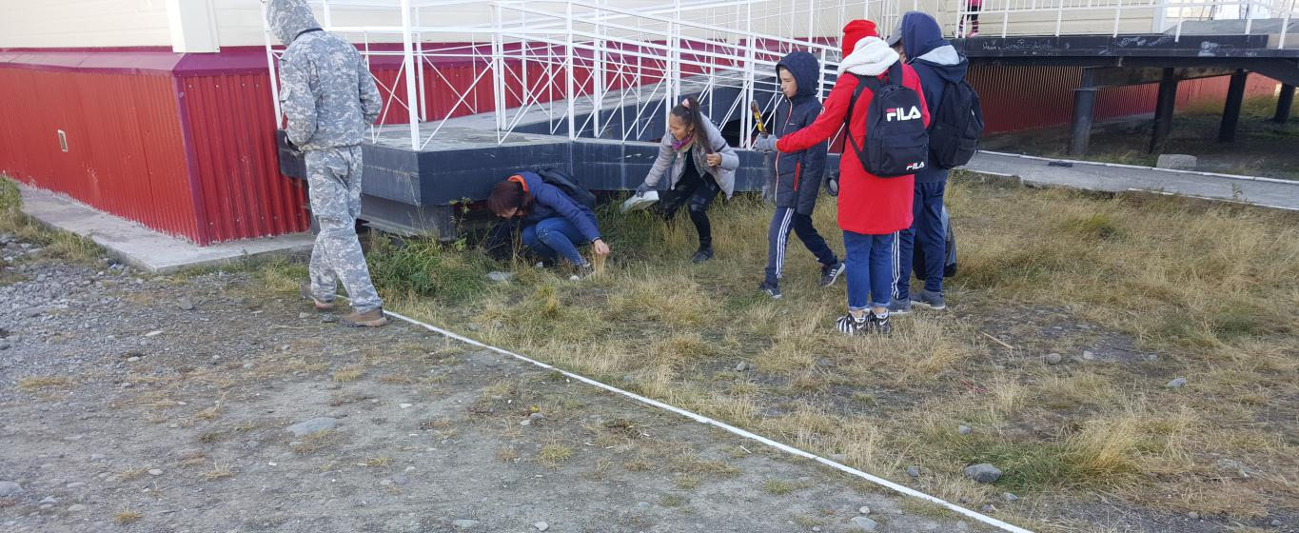

Приятно смотреть на чистую площадь и играть на чистой площадке!
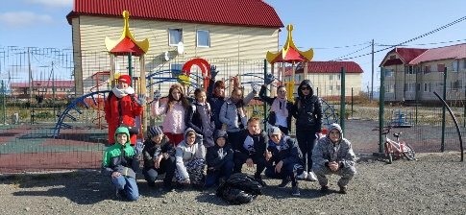

Заместитель директора по ВР Слипец Л.В.

